Segundo parcial Comex

Dejar un comentario cualquier cosa
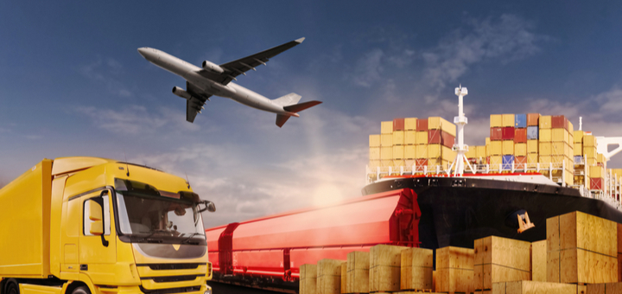

Módulo 5 – Exportaciones
Exportación general
- Los siguientes son beneficios microeconómicos de la exportación. Seleccione 1 o más de una:

- Es un medio que ayuda, junto con los créditos e inversiones, a hacer frente al pago de las importaciones y de la deuda externa
- Alcanzada la etapa de madurez el empresario tratará de mantenerse en ella por todos los medios a su alcance, utilizando distintas estrategias como ser la exportación a mercados donde el producto esté en la etapa de crecimiento
- Es un factor dinámico del crecimiento económico.
La a) y la c) son beneficios macroeconómicos de la exportación.
- Para una empresa que cuenta con un excedente, exportar puede significar:

- Diversificar riesgos.
- Aumentar las ventas.
- Reducir la capacidad ociosa.
- Reducir el ciclo de vida de uno o más productos.
- Reducir la competitividad en el mercado local.

- En los siguientes tres casos se permite rectificar la solicitud de destinación de exportación una vez oficializada:
- Previo al libramiento: Se puede rectificar la destinación siempre que la Aduana aún no haya iniciado control documental ni verificación, o que no se haya otorgado el libramiento.
- Si la mercadería fuese librada: Acuática/Aérea: Se puede rectificar hasta el momento en que la mercadería se cargue a bordo del medio de transporte que partirá al exterior.
- En el transporte terrestre: antes de que el último control de la aduana de frontera hubiese autorizado la salida.

- Determine si la siguiente afirmación es verdadera o falsa: el procedimiento de exportación, aduaneramente, comienza cuando el declarante presenta en el organismo aduanero los datos requeridos según el régimen de destinación de exportación seleccionado.

Rta: Falso.
El procedimiento de exportación, aduaneramente, comienza cuando el declarante ingresa al Sistema Informático Malvina (SIM) los datos requeridos según el régimen de destinación de exportación seleccionado.
- Determine si la siguiente afirmación es verdadera o falsa: La verificación de mercadería en la operación de exportación la realiza el Servicio Aduanero para establecer medidas arancelarias previamente a la carga en el medio de transporte seleccionado.

Rta: Falso. La verificación de la mercadería en exportación no se realiza para establecer medidas arancelarias, sino para: controlar, clasificar y valorar la mercadería, determinar el régimen legal aplicable, y comparar lo declarado con lo real. Es decir, verifica que la declaración sea correcta para asegurar que se cumplan las medidas (tributarias y de prohibiciones) ya vigentes.
- Determine si la siguiente frase es V o F: “El servicio aduanero determinará tanto, los controles y los requisitos a cumplir para formalizar el embarque de la mercadería a exportar, como la documentación a presentar para realizar la liquidación y pago de aranceles y oficializar la exportación”

Rta: Verdadero.
Es la destinación definitiva de exportación para consumo.
- Determine y luego caracterice, ¿Cuáles son los factores endógenos que considerar previamente a la operación de exportación?

Factores endógenos: afectan la operatoria del comercio exterior, donde la empresa podría incidir o tomar alguna medida para ampliar/modificar/reducir:
- Capacidad de producción.
- Demanda interna.
- Capacidad financiera.
- Conocimiento de los mercados.
- Disponibilidad de personal especializado.
- Capacidad de dar financiamiento y servicio post venta.
- Cumplimiento de entregas, precio y calidad.

- 2P2023 Verdadero o Falso, justificar en caso de que sea falso. “El análisis previo a la decisión de exportación establece que, los condicionantes endógenos mostrarán las características del mercado destino, indicando usos y costumbres de los consumidores, entre otras cuestiones.

- Verdadero.
- Falso.
Son los condicionantes exógenos los que mostrarán las características de destino, ya que son externos a la empresa.

Régimen legal de exportación

- A partir de _____, el comercio internacional se vio modificado por la injerencia de un organismo de cooperación internacional, surgido de los pilares del GATT, es en esta década que nace la _____

A partir de 1990, el comercio internacional se vio modificado por la injerencia de un organismo de cooperación internacional, surgido de los pilares del GATT, es en esta década que nace la OMC.
Nota: ojo porque el GATT nació en 1947, y la OMC nació en 1995.
- Los siguientes son regímenes especiales de exportación:

- Régimen de contenedores
- Régimen de tránsito --> es suspensivo.
- Régimen de removido --> es suspensivo.
- Régimen de rancho
- Régimen de pacotilla

Las especiales son:
- Régimen de los medios de transporte
- Régimen de medios de transporte de guerra, seguridad y policía
- Régimen de los contenedores
- Régimen del equipaje
- Régimen del rancho, provisiones a bordo y suministros del medio de transporte
- Régimen de pacotilla
- Régimen de franquicias diplomáticas
- Régimen de tráfico fronterizo
- Régimen de envíos de asistencia y salvamento
- Régimen de reimportación de mercadería exportada para consumo

- Determine a qué concepto corresponden las siguientes definiciones:
- Declaración que efectúa el exportador o su representante ante el servicio aduanero cuando la cantidad de unidades de comercialización de las mercaderías y/o bultos efectivamente embarcados difieran de los declarados en la solicitud de destinación de exportación: DECLARACIÓN POST-EMBARQUE
- Acto por el cual el servicio aduanero autoriza la salida con destino al exterior de la mercadería objeto de despacho: LIBRAMIENTO
- Requisito obligatorio previo a la presentación de la destinación: AVISO DE CARGA
- Permite evitar fraudes en la facturación, el origen o en las condiciones comerciales: FACTURA CONSULAR

- Determine si la siguiente frase es Verdadero o Falso, Una vez concretada la comercialización de la mercadería bajo el régimen de exportación en consignación, el despachante presentará póliza de caución para garantizar los tributos a pagar.

- Verdadero
- Falso
En esta etapa (cuando la venta ya se cerró en el exterior), lo que el despachante presenta no es la garantía, sino la documentación de venta definitiva (factura final). Con esos documentos, la Aduana realiza la liquidación final de los tributos. Si se debe pagar más, se ejecuta la garantía o se paga la diferencia; si el valor fue menor o igual, la garantía se libera.
- Las siguientes son destinaciones suspensivas de exportación:

- Consumo --> es definitiva
- Tránsito al interior --> no existe, es tránsito de EXPORTACIÓN.
- Depósito de almacenamiento
- Removido

- Completar las oraciones con las palabras faltantes:

- El egreso de mercadería proveniente del territorio aduanero general con destino a zona franca, operativamente se considerará como una: EXPORTACIÓN SUSPENSIVA
- El egreso de mercadería del área franca con destino a un tercer país, operativamente se considera una: EXPORTACIÓN DEFINITIVA

15. Cuáles de las siguientes afirmaciones sobre el régimen de muestra NO son correctas (Seleccione una o más de una)
- Están exentas de la aplicación de prohibiciones no económicas ---> están exentas a prohibiciones económicas.
- Están exentas del pago de tasas retributivas de servicio –> tienen que pagar las tasas retributivas de servicios.
- Tengan un valor de exportación máximo de USD 100 --> el máximo de exportación es de USD 20.000
- Tenga un valor de importación máximo de USD 100 –> está bien.
- Estar inutilizadas por cualquier procedimiento idóneo --> está bien, es para el show no para usar.
- Su cantidad se ajustare a la práctica comercial. --> está bien.
- Servir para publicitar un artículo determinado.
- Sean enajenables --> enajenable es que se pueda vender o alquilar, así que no.

- Las destinaciones de operación de exportación denominadas suspensiva, son aquellas que (seleccione una):

- Garantizar tributos y permanecen por tiempo indeterminado fuera del territorio aduanero.
- Pagan tributos y permanecen por tiempo determinado fuera del territorio aduanero.
- Pagan tributos y permanecen por tiempo indeterminado fuera del territorio aduanero.
- Garantizar tributos y permanecen por tiempo determinado fuera del territorio aduanero.

- La destinación de exportación temporaria es aquella en virtud de la cual la mercadería exportada puede permanecer CON UNA FINALIDAD Y POR UN PLAZO DETERMINADO fuera del territorio aduanero, quedando sometida, desde el mismo momento de su exportación, A LA OBLIGACIÓN DE RE IMPORTARLA PARA CONSUMO con anterioridad al vencimiento del mencionado plazo.

- Las mercaderías nacionales tienen la alternativa de un régimen que les permite su exportación temporaria, por un periodo de tiempo determinado, para ser promocionadas y facilitar su comercialización, EN CARÁCTER DE CONSIGNACIÓN.

- 2P2023 Caracterice y ejemplifique, la destinación definitiva de exportación a consumo.
La destinación definitiva de exportación para consumo es el régimen más común y fundamental de la exportación, ya que implica la salida permanente de la mercancía, por tiempo indeterminado fuera del territorio aduanero. Su objetivo es indeterminado.
Genera hecho imponible, por lo cual corresponde el pago de tributos (como los derechos de exportación) y el cobro de beneficios (como los reintegros a la exportación). La comercialización de la mercadería es permitida una vez que se encuentra fuera del territorio aduanero.
Se le aplican tanto las prohibiciones económicas como las no-económicas.
Un ejemplo de destinación definitiva de exportación a consumo es el caso de una empresa argentina que vende granos y subproductos a un comprador en Europa.

- 2P2023 Caracterice y ejemplifique, la destinación suspensiva de exportación, tránsito.

La destinación de tránsito de exportación es aquella en virtud de la cual la mercadería de libre circulación en el territorio aduanero, que fuere sometida a una destinación de exportación en una aduana, puede ser transportada hasta otra aduana del mismo territorio aduanero, con la finalidad de ser exportada desde esta última. “La mercadería sometida al régimen de tránsito de exportación sea la misma que la que arribe a la aduana de salida”.
Ejemplo: una empresa en Córdoba vende mercadería a Europa, pero la tienen que llevar primero desde la aduana de córdoba a la de Buenos Aires.
- ¿Cuál es el momento imponible en esta operación? (seleccione la respuesta correcta) (2P2023)

- La fecha de emisión del documento de embarque
- La fecha de registro de la destinación de exportación a consumo
- La fecha de ingreso de la mercadería a Depósito provisorio de exportación

- Las siguientes mercaderías son susceptibles de ser exportadas bajo el régimen de exportación temporaria

- Envases y embalajes.
- Bienes para ser presentados en una exposición. --> No, porque serían bajo el régimen de muestras.
- Máquinas y aparatos destinados a procesos productivos.
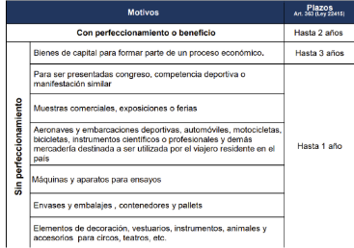

- 2P2023 Responda V/F justificando su elección: “La Destinación de Exportación de Removido, no está sujeta al pago de los correspondientes incentivos promocionales. V (Marcado con una V)”

Rta: Verdadero.
Si porque es suspensiva y no genera hecho imponible.

- 2P2023 Mencione y describa el incentivo promocional “Draw Back” para una operación de exportación.

El drawback es un régimen aduanero, un incentivo directo a la exportación. Su finalidad es restituir, total o parcialmente, los importes que el exportador hubiera pagado en concepto de tributos que gravan la importación para consumo. La restitución solo procede si la mercadería sobre la cual se pagaron esos tributos de importación es posteriormente exportada para consumo. Se aplica si:
- La mercadería importada es exportada para consumo luego de haber sido sometida en el territorio aduanero a un proceso de transformación, elaboración, combinación, mezcla, reparación o cualquier otro perfeccionamiento o beneficio.
- La mercadería importada es exportada para consumo utilizándose para acondicionar o envasar.

- La declaración de exportación, conocida también como PERMISO DE EMBARQUE, contiene información precisa sobre la mercadería que se pretende enviar al exterior (estado, peso, calidad, precio, etc.) y permite que pueda salir del territorio aduanero rumbo a su destino. La declaración es tramitada por un despachante de Aduanas a nombre del exportador.

Valoración Aduanera

- Determine si la siguiente frase es verdadera o falsa, justifique en hoja de ejercicio de exportación: “el costo total de la producción, utilidad esperada, el riesgo, los gastos del canal de distribución, entre otros, son datos que permiten determinar los valores en Aduana FOB de exportación”

Rta: Falsa.
El riesgo y los gastos del canal de distribución (como el transporte internacional y el seguro) no se incluyen en el valor FOB. El término FOB hace referencia a que el vendedor asume los costos y riesgos solo hasta que la mercadería ha sido cargada en el transporte internacional, o sea, hasta que se encuentra estibada a bordo del medio de transporte en el puerto de embarque. Los costos y riesgos posteriores corresponden a Incoterms del grupo C y del grupo D, que implican obligaciones adicionales para el vendedor.
- El valor imponible de exportación es aquel que incluye gastos incurridos hasta el valor denominado FOB, más allá del medio de transporte utilizado, en dicho valor se incluyen distintos tipos de gastos.

- Los gastos en relacionados a la operación de exportación deben incluir: LOS EMBALAJES
- Los gastos de la empresa exportadora abarcarán los conceptos hasta: LA TERMINAL DE CARGA INDEPENDIENTEMENTE DEL MEDIO DE TRANSPORTE

- Concepto que contabiliza todos aquellos gastos en los que se incurre durante el proceso productivo del bien a exportar, adicionado aquellos relativos a la operatoria en sí (Seleccione una):

- Precio mínimo
- Costo de exportación
- Precio de exportación
- Costo de producción
- Operación de comercio internacional

- Responda V/F justificando su elección: “La estrategia de precios que considera el beneficio, no está sujeta a la consideración del Impuesto a las Ganancias”.

Rta: Falso. Se puede aplicar tanto la UB (que contempla el IIGG) como la UN (que no contempla el IIGG).
Recordar que UB = UN/(1-IIGG)
- 2P2023 Establezca si la siguiente afirmación es Verdadera o Falsa, en ambos casos justifique: “En la colocación de precios según una política orientada al mercado, el exportador considera el precio de la competencia, tomando en cuenta solamente los costos variables, dejando los fijos para cargarlos al mercado local”.
Rta: Falsa.
- Sondeo del mercado se basa en la comparación de los precios de la competencia.
- Lo de los costos variables es una política orientada a la empresa, para ir al costo marginal.

- 2P2024 Establezca si la siguiente afirmación es Verdadera o Falsa, en ambos casos justifique: “En la colocación de precios, según la política orientada al beneficio máximo, el importador considera el precio de la competencia, tomando en cuenta solamente los costos variables, dejando los fijos en el mercado local”.

Rta: Falso
- Una política orientada al beneficio máximo toma el precio de venta de la competencia en el mercado de destino, le resta los costos de comer, nacionalización y transporte y determina el máximo valor FOB.
- Lo de los costos variables es una política orientada a la empresa, para ir al costo marginal.

- 2P2024 y 2P2023 En la determinación del costo de una exportación se debe considerar:

- Seguro interno de la mercadería
- Cotización de mercadería
- Comisión de despachante de aduanas
- Tasa de estadística
- Tasa de comprobación de destino --> no existe.
- Derechos ad valorem
- Derechos intrazona --> su tasa es de 0%.
- Ninguno de los anteriores.

- 2P2024 Caracterice una política de precios que considere el beneficio.
Una política orientada a la empresa que considera el beneficio máximo toma el precio de venta de la competencia en el mercado de destino, le resta los costos de comer, nacionalización y transporte y determina el máximo valor FOB.

- 2P2023 Los aspectos a considerar en la fijación de precios de comercialización serán:

- Inserción y sondeo de mercado.
- Política de comercio exterior.
- Costo marginal.
- Costos fijos.
- Costo, seguro y flete.

Módulo 6 – Aspectos estratégicos empresariales
Contratos
- Indique con una cruz la/s respuesta/s que corresponda/n. El seguro de crédito a la exportación cubre los siguientes riesgos comerciales u ordinarios:

- Quiebra
- Controversia entre comprador y vendedor.
- Mora prolongada
- Guerra civil
- Ninguno de los anteriores

- Identifique a qué figura comercial corresponden estas características:
- DISTRIBUIDOR = en nombre propio, promoverá la instrucción (inserción) a un mercado determinado del producto o servicio objeto del contrato.
- CONCESIONARIO = salvo se pacte lo contrario, generalmente tiene la obligación de organizar la atención del servicio de la cosa vendida y de las garantías
- AGENTE = de no pactarse expreso en contrario, la retribución es una comisión variable en base a los volúmenes comercializados.
- FRANQUICIA = este contrato supone el pago por parte de honorarios iniciales y periódicos a cambio del derecho de usar estos activos intangibles.
- REPRESENTANTE = contrato por el cual un sujeto se obliga a efectuar la intermediación comercial entre un productor y un consumidor/ usuario de un producto o servicio.

- La Convención de Viena aplica a contratos de compraventa cuando (seleccione una o más de una):

- Cuando la mercadería está situada en un estado distinto al de los contratantes.
- Ninguno de los anteriores
- Cuando las partes contratantes tiene establecimientos en distintos Estados
- Cuando se debe trasladar las mercaderías a un estado distinto al de los contratantes
- Cuando el lugar de conclusión del contrato es un estado distinto al de los contratantes.

- La “Convención de Viena de 1980” se aplica en los siguientes casos. Seleccione una o más de una:

- Ninguna de las anteriores
- Buques y embarcaciones
- Mercaderías adquiridas en subastas
- Mercaderías adquiridas para uso personal
- Valores mobiliarios

- A pesar de haber suscrito LA CONVENCIÓN DE VIENA en Argentina la aceptación o cualquier otra manifestación de intención NO PODRÁ HACERSE por un procedimiento que no sea por escrito.

- La documentación presente en una operación que utiliza un contrato de compraventa internacional permite visualizar ciertas funciones que esos documentos poseen, como, por ejemplo:

- Establecer nacionalidad de cada una de las partes
- Indicar responsables por siniestros en el traslado
- Establecer datos de las partes
- Designar sujetos auxiliares intervinientes
- Indicar si existe o no un contrato

- Las siguientes son funciones de los documentos que respaldan una operación de compraventa internacional (seleccione una o más de una):

- Identificar a las partes intervinientes
- Probar la existencia de contrato
- Informar las características de la mercadería
- ninguna de estas afirmaciones

- En el Comercio Internacional, el documento con la capacidad de establecer obligaciones y responsabilidades del comprador y vendedor es. Seleccione una:

- Factura comercial
- la polizaPacking List
- Contrato de compraventa
- Orden de Compra
- Factura proforma

- En materia de contratos entendemos por “aceptación” a la propuesta dirigida a una o varias personas en la cual expresa en forma verbal o escrita la voluntad de celebrar un contrato.

Falso: es la definición de OFERTA.
- En Argentina, el Código Civil y Comercial establece que habrá compraventa cuando una de las partes transfiera la propiedad de la cosa y la otra:

- Prometa pagar el valor de la cosa
- Entregue a cambio otra cosa
- Pague el precio en dinero
- Prometa entregar en un futuro cercano lo adeudado
- Acepte firmar el contrato

- Indique con una cruz la/s respuesta/s que corresponda/n. Los siguientes son posibles tipos de garantías aduaneras:

- Seguro de caución,
- Garantía bancaria,
- Dinero en efectivo,
- Seguro de crédito a la exportación,
- Ninguno de los anteriores
Los seguros aduaneros protegen al estado-aduana, el seguro de crédito de exportación protege al exportador. Y el dinero en efectivo no tiene sustento en sí mismo.
- 2P2023 La póliza de caución será requerida en caso de:

- Operaciones de comercio internacional con destino a Mercosur.
- Importador y Exportador de maquinarias.
- Para demostrar solvencia económica.
- Ante ausencia de factura de venta internacional.
- Ninguna es correcta.

- 2P2024 La contratación de un seguro de crédito a la exportación protege sobre:

- Avería simple --> corresponde al seguro de transporte internacional de carga.
- Incumplimiento de pago.
- Robo de mercadería en tránsito --> corresponde al seguro de transporte internacional de carga.
- Quiebra.
- Ninguna de las anteriores.

- Al realizar la declaración de destinación de exportación, el despachante de aduanas enumera de manera exhaustiva: datos de la mercadería

- Son CONTRATOS PUROS = son aquellos contratos “entre presentes” que las partes firman en el mismo acto.
- Son CONTRATOS IMPUROS = son aquellos contratos “entre ausentes” que una de las partes redacta y lo envía para que sea firmado por la otra parte.

- Indique con una cruz la/s r=espuesta/s que corresponda/n. Una orden de compra, para que tenga validez como contrato impuro debe ser aceptada. Esta aceptación puede ser hecha a través del envío de:

- una oferta en firme
- pago de mercadería
- envío de la mercadería
- una proforma
- una letra de cambio
- todos
- ninguno

- En el contrato de compraventa el modo tradicional de expresar el consentimiento de las partes es a través de:

- la presencia de las partes
- un instrumento privado o público
- el acuerdo del vendedor en presencia del escribano
- la solicitud de la entrega de los bienes objetos
- al cancelar las tasas, viáticos y honorarios

- Determine si la siguiente frase es V o F: “Aun cuando en otro mercado un contrato sea válido, en Argentina, será nulo si atentara contra la ley, la moral, las buenas costumbres, etc.”

Rta: Verdadero, por el artículo 958.
- El acto del destinatario de la oferta, que de modo voluntario comunica su decisión favorable, cuando mencionamos la ACEPTACIÓN, la propuesta que de modo oral o escrito expresa voluntades, esto se denomina OFERTA
Documentación

- Por otra parte, la cobranza documentaria es aquella que integra:

- Documentos comerciales sin documentos financieros.
- Documentos financieros con documentos comerciales.

- Identifique a qué documento corresponden estas definiciones:

- Aporta información detallada sobre la mercadería comercializada: LISTA DE EMPAQUE
- Tiene la particularidad de poder ser utilizada como hoja de ruta y comprobante de póliza de seguro: GUÍA AÉREA

- El documento relativo a la mercadería, denominado Certificado de Origen, posibilita conocer el tributo que se aplicará a la posición arancelaria de cada producto comercializado, este documento es emitido por.

Rta: Las Cámaras de Comercio de cada país
- Indique los documentos relativos a la mercadería:

- Ninguno
- Certificado de peso
- Lista de empaque
- Guía aérea
- Factura consular
- Factura proforma
- Certificado de origen
- MIC/DTA
Lista de empaque (packing list) ; Certificado de origen (certificate of origin) ; certificado de calidad ; certificado de peso ; certificado de fabricación ; certificado sanitario; certificado fitosanitario; certificado de religión (rito Kosher o Halal).; lista de romaneo ; Lista de precios
- Indique con una cruz la/s respuesta/s que corresponda/n. Los siguientes son documentados confeccionados o tramitados por el exportador:

- certificado de origen
- warrant
- permiso de embarque
- letra de cambio
- ninguno de los anteriores
- todos

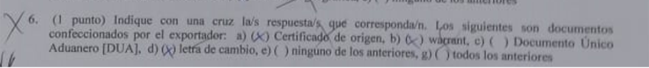

- Identifique los documentos relativos al transporte. (Seleccione una o más de una):

- Factura consular.
- Certificado de origen.
- Factura proforma.
- MIC/DTA.
- Air way bill
- Certificado de peso.
- Ninguno de estos documentos.
- Lista de empaque.
Conocimiento de embarque marítimo (Bill of Lading - BL) ; Guía aérea (Air way Bill – AWB); Carta de porte o conocimiento rodoviario terrestre (CRT): (Carta de porte ferroviario (Railroad Bill of Lading); MIC/DTA (Manifiesto Internacional de Carga - Declaración de Tránsito Aduanero)); Documento de transporte multimodal (DTM)
- Los documentos comerciales importados en el Comercio Internacional permiten conocer situación de la operatoria a realizar, aquel que posibilita conocer el valor aduana es:

Rta: FACTURA COMERCIAL
- Mencione 3 riesgos comerciales cubiertos por el seguro de crédito a la exportación.

QUIEBRA. MORA MAYOR A 6 MESES (incumplimiento de pago), INSOLVENCIA, Cesación de pagos o concurso preventivo del importador, Aceptación Rechazada
- En la celebración del contrato de compraventa internacional sea puro o impuro, podemos hablar de: OFERTA y ACEPTACIÓN

- En una operación de comercio exterior, ¿cuál es la importancia de los documentos comerciales? De dos ejemplos y desarrolle sus principales características.

Son la prueba legal de la operación de exportación. Sin ellos, la mercadería no puede moverse, despacharse en aduana, ni pagarse.
Son indispensables para:
- Aduana: Para verificar la carga y cobrar impuestos.
- Banco: Para liberar el pago (especialmente en Cartas de Crédito).
- Propiedad: Para demostrar quién es el dueño de la carga.

1. Factura Comercial
- El "recibo" de la venta.
- Detalla quién vende, quién compra, la mercadería y su valor. Es el documento principal que usa la Aduana.
2. Conocimiento de Embarque (B/L)
- El "pasaje" de la mercadería en el barco.
- Es el contrato de transporte y, lo más importante, funciona como título de propiedad. Quien tenga el B/L original es el dueño de la mercadería.

- ¿Qué documentación se debe presentar de modo complementario al Formulario OM 1993-A/SIM?

- Permiso de embarque
- Documento de transporte
- Certificado de origen
- Factura "E"

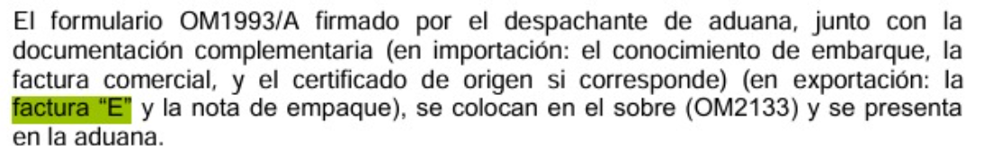

- Indique con una cruz la/s respuesta/s que corresponda/n. Una factura proforma, para que tenga validez como contrato impuro debe ser aceptada. Esta aceptación puede ser hecha a través del envío de:

- una oferta en firme
- el pago de la mercadería
- el envío de la mercadería
- una orden de compra
- una letra de cambio
- ninguna

- 2P2023 Determine y luego caracterice, ¿Cuál es el canal de selectividad que exigirá la presentación de documentos relativos a la operación de Exportación?
Es el canal naranja.
- El Manifiesto de Carga Internacional es un documento relativo al transporte que se utiliza entre miembros de Mercosur y también con países asociados a este, posee valor legal y debe redactarse en español y portugués, este documento se utiliza en el medio: TERRESTRE CARRETERO

- 2P2023 ¿Qué documentación acompaña a la mercadería? (seleccione la respuesta correcta)

- Permiso de embarque
- Documento de transporte
- Certificado de origen
- Constancia bancaria de pago de tributos

Instrumentos de cobro
- En la utilización de un instrumento como la cobranza, el ordenante es EL EXPORTADOR, el instrumento adecuado aplicable en operaciones en las cuales no hay confianza entre el vendedor y el comprador se denomina CARTA DE CRÉDITO

- Dícese del contrato por el cual una entidad financiera adquiere los créditos producto de la comercialización de una empresa, abonando por los mismos una proporción de los importes y asumiendo los riesgos de la operatoria:

- Factoring
- Offset
- W Swap
- Franchising
- Leasing

Instrumentos de pago
- Los siguientes son factores vinculados al exportador en relación con la elección del medio internacional de pago:

Rta: liquidez, política empresaria, capacidad de crédito
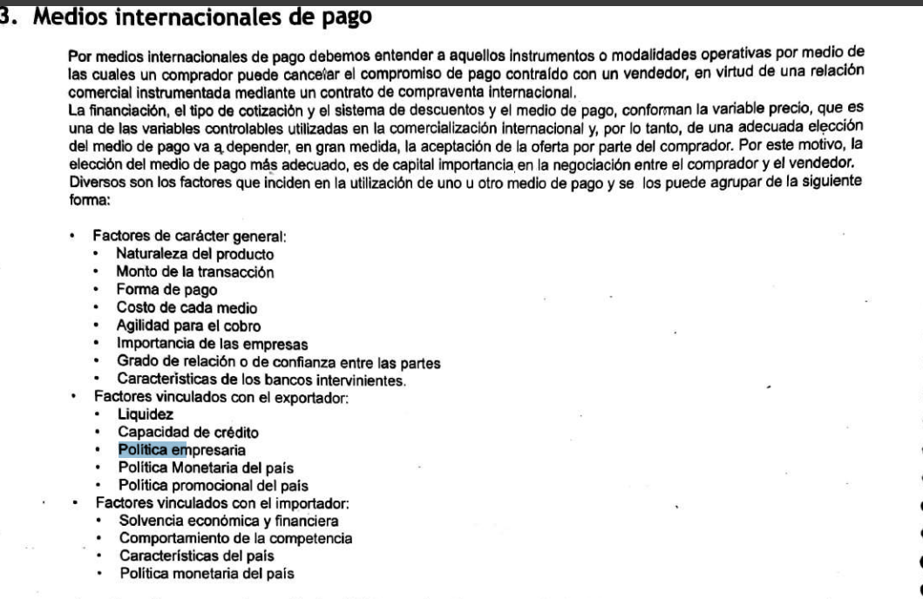

- Defina orden de pago o transferencia. Determine las características de la orden de pago en cuanto a su: revocabilidad, transferibilidad y divisibilidad.

Es un medio de pago en el que el comprador (ordenante) transfiere fondos a través de un banco a favor del vendedor (beneficiario). Los bancos sólo actúan como intermediarios y no garantizan el pago.

Revocabilidad: Las órdenes de pago son revocables por defecto.
- Revocable: se puede cancelar mientras no haya sido cobrada.
- Irrevocable: solo si se pacta expresamente y requiere autorización del beneficiario.

Transferibilidad: Las órdenes de pago son intransferibles. Solo puede cobrarlas el beneficiario designado

Divisibilidad
- Indivisible: se cobra en un solo pago.
- Divisible: permite cobros parciales (si así se acordó).
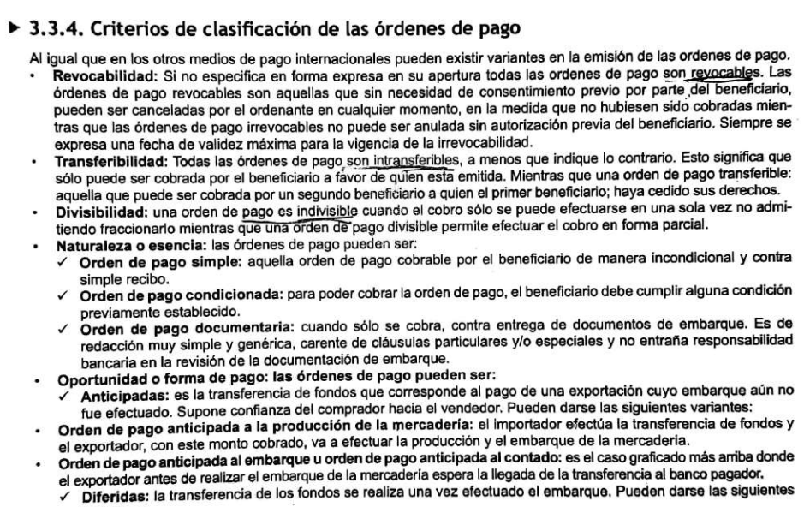
- Indique con una cruz la/s respuesta/s que corresponda. Indique con una cruz la/s respuesta/s que corresponda. Una letra de cambio comienza a tener validez cuando:

- Es confirmada por el banco del comprador
- Es aceptada por el comprador
- Es protestada por el vendedor
- Es avalada por el banco del exportador
- Todos
- Ninguno

- La carta de crédito, si no se establece explícitamente lo contrario, tiene las siguientes características:

- irrevocable - revocable.
- confirmada - no confirmada
- transferible - intransferible
- divisible - no divisible
TODO es NO, salvo que diga lo contrario.
- IRREVOCABLE
- NO confirmada
- INTRANSFERIBLE
- NO divisible

- 2P2024 Caracterizar: instrumentos de pago

1. Orden de Pago / Transferencia: Transferencia bancaria del comprador al vendedor.
- Pago simple y barato.
- Bancos no garantizan el pago al vendedor.
- Revocable, salvo que se pacte como irrevocable.
- ¿Intransferible (solo cobra el beneficiario).
- Puede ser divisible o indivisible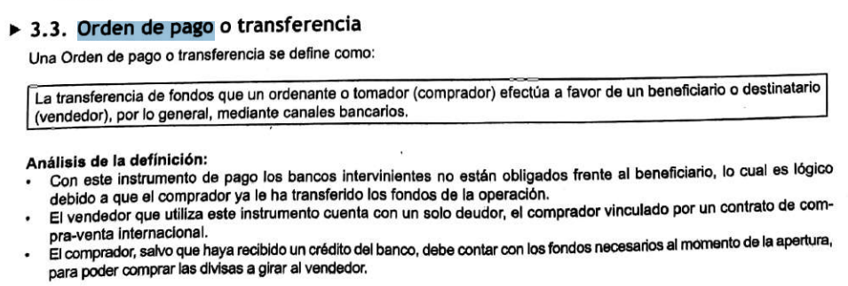
2. Cobranza (Simple / Documentaria): El banco solo actúa como gestor del cobro, no como garante.
- Requiere confianza entre las partes.
- Menor costo.
- Cobranza simple: solo documentos financieros (cheque, pagaré, letra).
- Documentaria: documentos financieros + documentos comerciales, o solo comerciales.
- A la vista: paga para retirar documentos.
- A plazo: recibe documentos contra aceptación y paga al vencimiento.

3. Carta de crédito: El banco emisor garantiza el pago al vendedor si cumple con los documentos.
- Si no dice lo contrario, es:
✔ Irrevocable
✔ No confirmada
✔ Intransferible
✔ no divisible
- Formas de pago: a la vista, pago diferido o por aceptación.

4. Letra de Cambio: Documento financiero que instrumenta una deuda.
- Se vuelve válida cuando el comprador/deudor la acepta.
- Muy usada en cobranzas a plazo.

5. Cheque: Orden de pago emitida contra un banco donde el librador tiene fondos
Documento financiero típico de cobranza simple.

Fuentes de financiamiento
- La obtención de créditos por mercaderías depositada bajo garantía es un instrumento que permite acceder a financiación no tradicional, esta operatoria se enmarca en el concepto de:

Rta: Warrant
- La operación que permite la compra de obligaciones internacionales a futuro por parte de entidades financieras, se denomina. Seleccione una:

- Factoring
- Forfaiting
- Leasing
- Franchising
- Dumping

- ¿A qué llamamos financiamiento no-tradicional? Defina warrant y desarrolle sus principales características.

Es un instrumento financiero que permite obtener un crédito usando la mercadería almacenada como garantía real.
Cómo funciona
- La empresa tiene mercadería (granos, metales, alimentos, insumos, etc.).
- entrega a una empresa almacenadora autorizada por el Estado.
- La almacenadora emite dos documentos:
    - Certificado de Depósito: prueba que la mercadería está almacenada.
    - Warrant: documento que da derecho sobre esa mercadería.
- El dueño endosa el warrant a un banco.
- El banco le da un préstamo usando esa mercadería como garantía real.
- Cuando paga el préstamo, recupera el warrant y la mercadería.
“Warrant = mercadería guardada que uso como garantía para conseguir plata sin pedir un préstamo tradicional.”
- Complete el siguiente cuadro con las características correspondiente al factoring y forfaiting
 | Documento | Plazo
Factoring | Todo tipo de título de crédito | Corto plazo
Forfaiting | Letras de cambio, pagaré o Promissory Note. | Largo plazo
- Las siguientes son formas de financiamiento tradicional del comercio internacional (seleccione una o más de una):

- Ninguno de los instrumentos planteados
- Líneas advanced
- Fondos propios
- Leasing operacional
- Intercambio compensado
- Fideicomiso
todas las formas de financiación tradicionales: 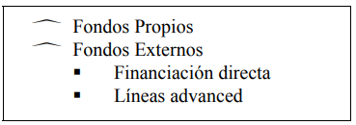

- Desarrolle el concepto de factoring
Una entidad de factoring le adquiere todos los créditos que se originen normalmente y de manera constante en su negocio, abonando por los mismos un precio fijado mediante una proporción de sus importes, y a prestar servicios de administración y gestión de cobro, y asumiendo los riesgos de incobrabilidad de estos

Métodos de comercialización y Estrategias de inserción

- Mencione tres estrategias de inserción en mercados externos

- Venta directa: el exportador vende directamente al consumidor final.
- Corredor: no tiene contrato con el exportador; solo conecta comprador y vendedor.
- Agente/representante: hace negocios en nombre del vendedor.

- Indique con una cruz la/s respuesta/s que corresponda/n. Las misiones pueden clasificarse en

- Exploratorias
- Institucionales
- Especializadas
- Monográficas
- Ninguno de los anteriores

- 2P2023 Mencione los factores que considerará previo a su participación en una feria internacional.

Previo a la feria se debe: diseñar un plan de promoción y publicidad; seleccionar la ubicación en el plano de la feria; diseñar el stand; organizar con suficiente anticipación el transporte de los productos y elementos necesarios; atender los plazos para la inserción en catálogo; repasar el reglamento de participantes, acciones y materiales permitidos; preparar el material impreso que se utilizará; preparar y ensayar posibles demostraciones y/o degustaciones.
- 2P2024 Mencione los factores que considerará tras participar en una feria internacional.

- Diseñar un plan de promoción y publicidad;
- Seleccionar la ubicación en el plano de la feria;
- Diseñar el stand;
- Organizar con suficiente anticipación el transporte de los productos y elementos necesarios;
- Atender los plazos para la inserción en catálogo;
- Repasar el reglamento de participantes, acciones y materiales permitidos;
- Preparar el material impreso que se utilizará;
- Preparar y ensayar posibles demostraciones y/o degustaciones.
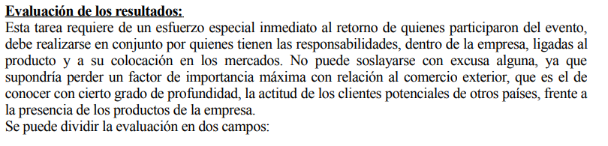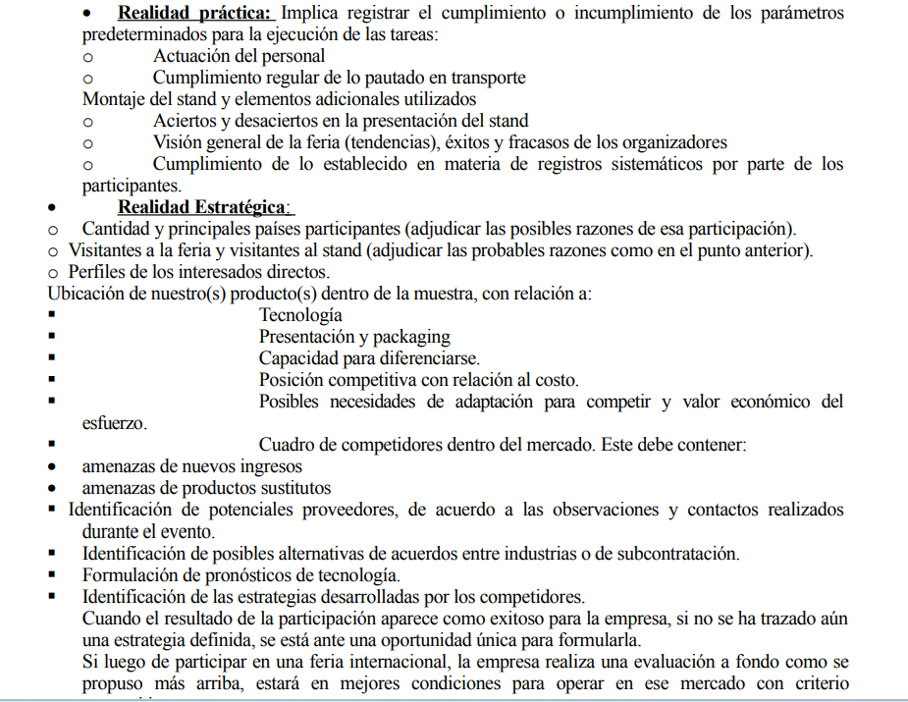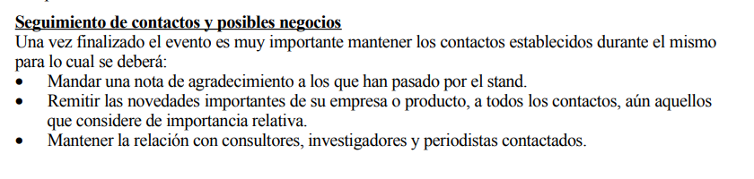

- “Las ferias monográficas” persiguen un fin de carácter cultural, científico o tecnológico durante un mes o más y se hacen cada cierta cantidad de años.

- Verdadero
- Falso. Se exhiben productos de un solo rubro o línea. El número de visitantes es menor que en las ferias generales. Duran, por lo general una semana o menos.
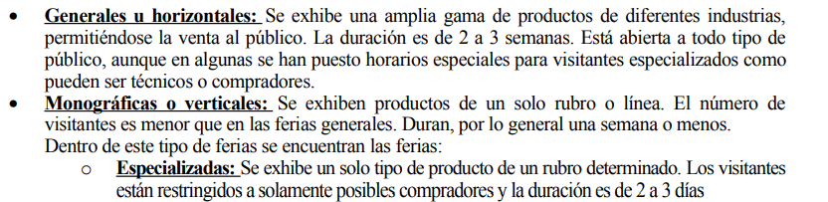

- Indique con una cruz la/s respuesta/s que corresponda/n. Son condicionantes endógenos:

- La capacidad productiva de la competencia
- La disponibilidad de proveedores en el mercado de origen
- Gustos de los consumidores
- Capacidad financiera
- Ninguno

- 2P2023 Los condicionantes exógenos del mercado internacional refieren a:

- Capacidad productiva
- Disponibilidad de medios de transportes
- Demanda interna
- Comportamiento de la competencia
- Conocimiento del mercado
- Ninguna de las anteriores
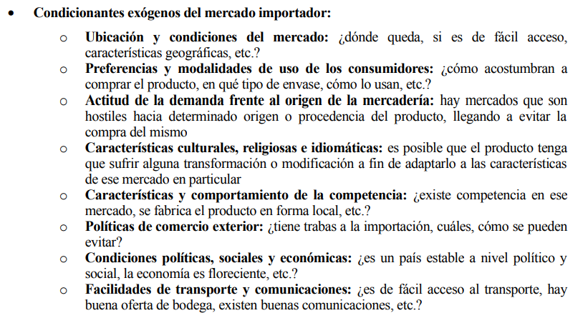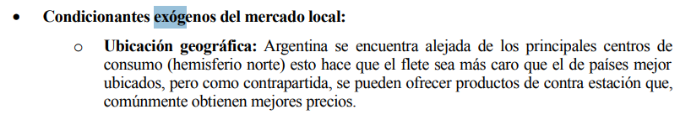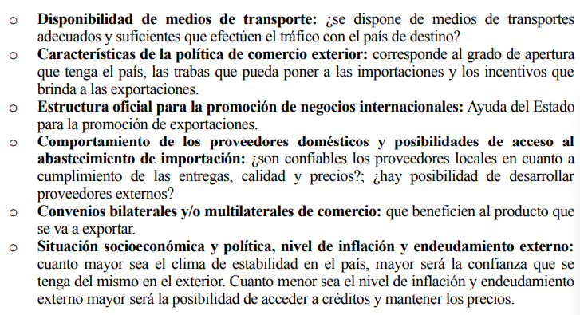

- 2P2024 Los condicionantes endógenos refieren a:

- Capacidad productiva.
- Disponibilidad de medios de transportes.
- Demanda interna.
- Comportamiento de la competencia.
- Conocimiento del mercado.
- Ninguna de las anteriores.
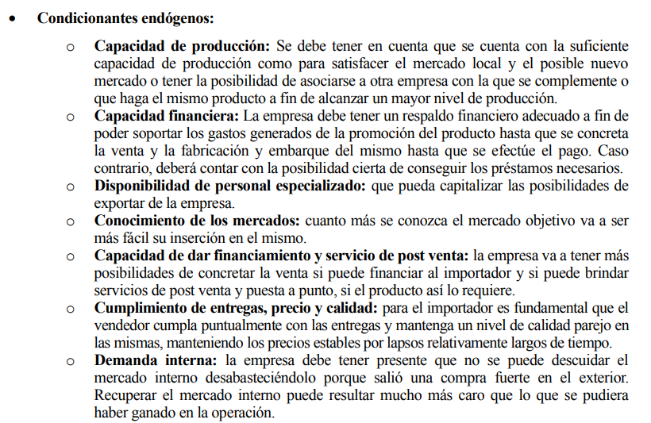

- Indique con una cruz la/s respuesta/s que corresponda/n. Las siguientes son estrategias de inserción en los mercados externos:

- Venta directa
- Corredor
- Subcontratación
- Agente
- Venta indirecta,
- Todos
- Indique con una cruz la/s respuesta/s que corresponda/n. Las investigaciones de carácter primario pueden ser realizadas a través de:

- Ferias y exposiciones
- Cámaras sectoriales
- Viajes de negocios
- Estudios realizados por organismos oficiales
- Ninguno

- Las misiones pueden clasificarse en:

- Exploratorias
- Institucionales
- Especializadas
- Monográficas
- ninguno

- 2P2023 Las ferias internacionales pueden ser:

- De carácter cultural
- Tecnológicas
- Horizontales
- Monográficas
- Ninguna de las anteriores
Métodos de exportación
- Indique con una cruz la/s respuesta/s que corresponda/n. El método de exportación directo cuenta con las siguientes ventajas:

- Control completo de la operación
- Contacto directo con el consumidor
- El vendedor no asume riesgos comerciales
- El comprador percibe incentivos a la exportación
- Ninguno de los anteriores

- El método de exportación directo cuenta con las siguientes ventajas.

- Control completo de la operación.
- Contacto directo con el consumidor.
- Percibe incentivos a la exportación
- El comprador percibe incentivos a la exportación (nooo).
- Maneja la comercialización externa

- Indique con una cruz la/s respuesta/s que corresponda/n. Un exportador-productor posee las siguientes ventajas:

- gastos de comercialización,
- riesgos comerciales,
- control de la operación,
- contacto con el consumidor,
- ninguno de los anteriores.

Variables
- La financiación, el tipo de cotización, el sistema de descuentos y el medio de pago conforman la variable precio que es una de las variables controlables por el exportador. Seleccione una:

- Verdadero
- Falso

Módulo 7 – Relaciones económicas internacionales
Mercados
- Según el espacio geográfico en el cual se llevan a cabo la comercialización, los mercados se pueden clasificar en:

- Mercados locales: ámbito más reducido para consumidores y productos
- Mercados nacionales: enmarcado dentro del espacio económico del estado, cumpliendo la legislación mercantil del mismo.
- Mercados regionales: actividades de comercialización con características comunes y que son realizadas en una determinada zona del país
- Internacionales: empresas con representatividad en varios países
- Globales: la tecnología permite que compradores y vendedores se contacten y realicen transacciones a nivel mundial, más allá de las barreras geográficas.

- Según la naturaleza de los productos, los mercados pueden clasificarse de la siguiente manera:

- Mercado de bienes duraderos: aglutina a productos de uso continuado
- Mercado de perecederos: aglutina a potenciales compradores de bienes que serán útiles por un corto plazo
- Mercado de bienes industriales: utilizados en el producto final
- Mercado de servicios: bienes intangibles.

- Los mercados internacionales, permiten el acceso a gran volumen de productos que serán adquiridos indistintamente por los países de acuerdo con sus necesidades. Los más desarrollados serán quienes (Seleccione una o más de una):

- Comercian insumos primarios. --> esto es para los pobres.
- Inviertan capitales.
- Generen mano de obra. --> esto es para los pobres.
- Establezcan reglas comerciales. --> esto le corresponde a los organismos de cooperación (OMC).
- Inviertan en conocimiento.

Balanza de pagos
- En el interior de la Balanza de Pagos, podemos numerar distintas cuentas:

- Balanza por cuenta corriente
- Balanza cuenta de capital
- Balanza de cuenta financiera
- Cuenta de errores y omisiones
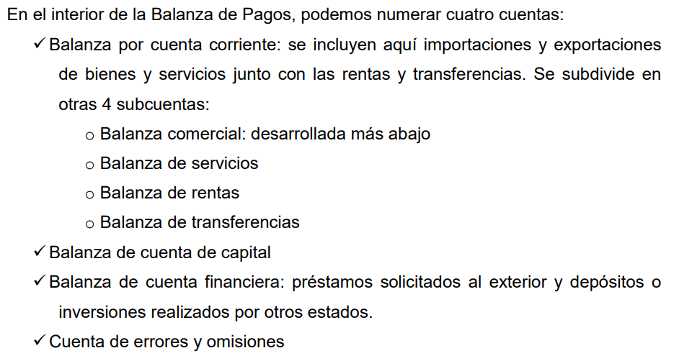
- Los movimientos comerciales de cada país son registrados periódicamente en distintos instrumentos que permiten conocer su situación económica, aquel en el que se contabilizan ingreso y egreso de productos por operaciones internacionales, recibe el nombre de:

- Balanza de pagos --> conglomera a todas, no solo hace eso.
- Balanza de capitales --> no sabemos que se hace todavía
- Balanza productiva --> no existe.
- Balanza de servicios à incluye servicios, “invisibles”
- Balanza comercial

- La balanza de pago es un indicador macroeconómico que muestra los ingresos provenientes del resto del mundo hacia un país, así como los desembolsos que este ha realizado en un determinado lapso hacia el resto del mundo.

Rta: Falso porque está incompleto.
En el apunte aclara que también considera importaciones y exportaciones de bienes, servicios, capital y transferencias.
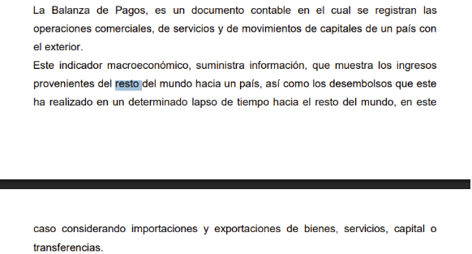

Integración
- Los acuerdos comerciales firmados para formar bloques de integración requieren de sus miembros voluntad ya que a largo plazo irán:

Respuesta: PERDIENDO SOBERANÍA.
- Los siguientes son procesos de integración:

- OEA --> no, porque es un organismo de cooperación. Organización de Estados Americanos.
- CARICOM --> Si, es una integración, un mercado común.
- NAFTA, --> Si, fue un acuerdo de libre comercio, (TCLAN), que eliminó las barras arancelarias entre EEUU, Canadá y México.
- CEPAL, à organismo de cooperación (comisión económica para América latina y el caribe)
- todos,
- ninguno

- Seleccione tres características de los procesos de integración:

- Eliminación progresiva de barreras al comercio entre los países miembros.
- Arancel externo común (cuando corresponde al tipo de integración, como en una unión aduanera).
- Libre circulación de bienes, servicios, capitales y personas (en etapas avanzadas como mercado común y unión económica).

- Mencione 3 etapas de integración

- Política.
- Económica.
- Cultural.
O:
- Zona de libre comercio.
- Unión aduanera.
- Unión Económica.

- La siguiente frase es falsa, justificar. “Los procesos de integración buscan reducir las trabas al comercio para que las transacciones económicas sean más flexibles y ayudar al desarrollo de los países con menos grado de desarrollo. El ingreso está restringido a los países de la región que cumplan con los requisitos impuestos”.

Falso. Estos son los procesos de cooperación, los que buscan ayudar al desarrollo de los países con menos grado de desarrollo.
Los procesos de integración, en cambio, buscan eliminar las trabas comerciales, económicas y políticas entre los países miembros; donde el acceso sí está restringido a los países de la región.
- 2P2023 ¿Qué se denomina Unión económica? Explique e indique ejemplo y principales características.

Es un nivel avanzado de integración donde los países: Ejemplo: la Unión Europea.
- Comercian sin barreras entre ellos.
- Usan el mismo arancel hacia afuera (arancel externo común).
- Dejan pasar libremente bienes, servicios, personas y capital.
- Tienen políticas económicas parecidas o coordinadas (impuestos, moneda, finanzas).

- 2P2023 Establezca las consecuencias de encontrarse en un proceso integrador de tipo unión económica.

- Se eliminan barreras y aranceles comerciales (entre los que forman parte) y mismos con los que no forman parte.
- Libre movimiento de capital de trabajo, factores de producción
- Comparte políticas fiscales, financieras y monetarias.

- 2P2024 Describa el proceso por el cual los estados alcanzan distintos estadios de integración internacional.
- Preferencias arancelarias: Bajan aranceles en algunos productos. (Rebajas parciales)
- Zona de libre comercio: Sacan todos los aranceles entre ellos. Cada país mantiene su arancel propio hacia afuera.
- Unión aduanera: Libre comercio interno + arancel externo común.
- Mercado común: Lo anterior + libre circulación de personas, capital y trabajo.
- Unión económica: Lo anterior + políticas económicas coordinadas (fiscal, monetaria).
Puede haber moneda común.
- Integración total: Ceden soberanía a organismos supranacionales.
(No existe aún)
Cooperación
- Los siguientes son organismos de cooperación internacional:

- OEA, --> es un organismo de cooperación de los estados americanos.
- CARICOM --> es un mercado común.
- ONU, --> organización e las naciones unidas.
- CEPAL, à Comisión Económica para América Latina y el Caribe (CEPALC)
- todos,
- ninguno

- 2P2024 ¿Cuáles son las razones por lo que los países eligen formar parte de organismos de cooperación internacional? Cite algún ejemplo estableciendo los objetivos de dicho organismo.

Los que deciden formar parte son países con menor desarrollo que buscan beneficiarse de políticas internacionales como: reducir trabas al comercio, desarrollar países con menor grado de desarrollo. No solo aplica a políticas económicas, si no también sociales como por ejemplo casos de guerra.
- La OIT y la CAN son organismos de cooperación (si la precedente afirmación es falsa justifique).

Rta: Falsa.
La OIT si es de cooperación, el CAN es de integración.
- 2P2023 Caracterice la designación de cooperación internacional OMC.

La Organización Mundial del Comercio se caracteriza por ser un organismo de cooperación que busca establecer las normas q rigen en el comercio entre países, garantizando el intercambio con fluidez y libertad.
- Determine si esta frase es verdadera o falsa:

“El acuerdo internacional sin acuerdos comerciales, implica la existencia de varias monedas, pero con sistemas monetarios y tributarios inter-dependientes”.
- Verdadero
- Falso
El comercio internacional sin acuerdos implica la existencia de varias monedas con regímenes monetarios y tributarios diversos.
La interdependencia y la armonización de los sistemas monetarios y tributarios se dan con la Unión Económica.
- 2P2023 ¿A qué se denomina área de Preferencia arancelaria? Explique e indique ejemplo y principales características.

El área de preferencia arancelaria se denomina al primer nivel de integración económica, donde los países miembros acuerdan una disminución de las barreras comerciales y arancelarias en una lista taxativa de ítems.
Ejemplo: British Commonwealth.
- Las siguientes son características del comercio internacional sin acuerdos (Seleccione una o más de una):

- Autoridad monetaria única
- Precios unificados
- Monedas Varias
- Movilidad de factores productivos
- Trabajo y capital con movilidad nula
- Regímenes legales diversos

- 2P2023 Caracterizar alianza entre países que se habilitan preferencias en algunos tipos de mercaderías

Es un acuerdo de área de preferencia arancelaria.
- 2P2023 En caso de integrar una zona de preferencias arancelarias, ¿qué condiciones se deben cumplir?

- Requisito cultural: debe existir vecindad y similitud de costumbres entre los países que buscan integrarse.
- Requisitos político
- Los integrantes de cada proceso regional se muestran cada vez más interdependientes, al aumentar las transacciones entre ellos.
- Si alguno de los miembros aventaja a otro, se observarán negativamente por el contrario si los beneficios son igualitarios el proceso se verá positivamente.
- El tamaño de los países integrantes no es indicador de éxito del proceso.
- La creación de mercado común conduce a la integración regional y maximiza el desbordamiento hacia otras áreas.
- Aquellos países seguros de sus recursos muestran desinterés por la integración.

- 2P2023 ¿Cuál es el principal organismo de cooperación internacional que financia países con situación crediticia complicada? Caracterizar.

El FMI (Fondo monetario Internacional) establece un marco de cooperación económica internacional que busca estabilizar tasas de cambio entre naciones y auxiliar a países con problemas de liquidez.
- 2P2024 Caracterizar el principal organismo de cooperación que regula el comercio.

La OMC, se caracteriza por ser un organismo de cooperación que busca establecer las normas q rigen en el comercio entre países, garantizando el intercambio con fluidez y libertad.
Políticas
- Las políticas que permiten intercambiar irrestrictamente bienes y servicios entre distintos países, favoreciendo el comercio internacional, son aquellas que normalmente llamamos:

- De mercado múltiple
- De mercado único
- Pull push
- Librecambistas
- Proteccionistas
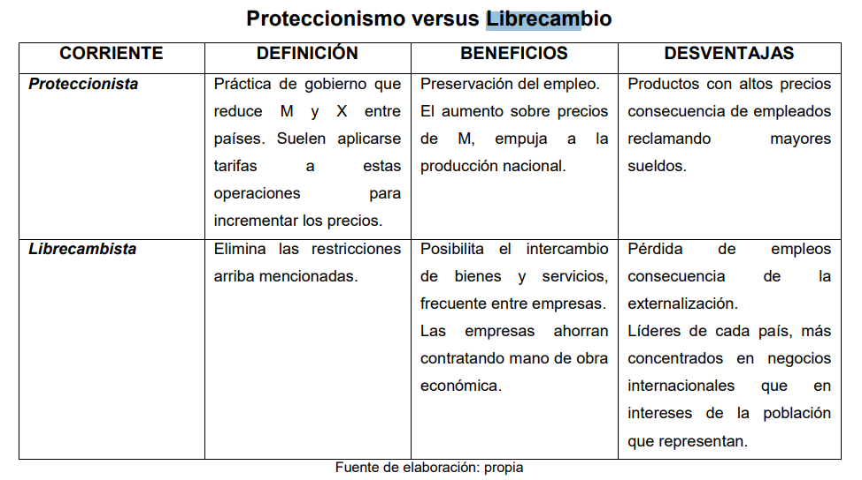
- Complete el siguiente cuadro sobre las corrientes de pensamiento vinculado al comercio:
Corriente | Desventaja
Proteccionista | Productos con altos precios, empleados piden myor sueldo
Librecambista | Pérdida de empleo.

- Luego de la Segunda Guerra Mundial los productos agrícolas que hasta el momento se ubicaban en primer lugar, son reemplazados por los resultantes de la ganadería:

- Verdadero
- Falso
FALSO. Luego de la Segunda Guerra Mundial los productos ganaderos que hasta el momento se ubicaban en primer lugar, son reemplazados por los resultantes de la agricultura.
- Identifique a qué teoría vinculada a las relaciones internacionales pertenecen las siguientes afirmaciones:

- Los conflictos entre los estados dependerán de tres variables o imágenes, naturaleza y comportamiento humano, organización de los estados y la anarquía internacional: NEORREALISMO.
- Se concibe aquí al hombre, un ser egoísta e instintivo, que busca satisfacer sus intereses, aunque sea a costa de los demás: REALISMO E IDEALISMO

- En Argentina, la producción nacional de bienes y servicios tiene como principal destino el MERCADO INTERNO, excepto el SECTOR AGROPECUARIO que definitivamente tiene gran presencia en mercados internacionales. Verdadero o falso

Rta: Verdadera.
- Determine y luego caracterice el documento. ¿Cuál es la razón por la que se considera al contrato de compraventa internacional el documento más importante utilizado en la comercialización internacional?

Se considera el documento mas importante porque plasma la voluntad de las partes y detalla los derechos y obligaciones. Ademas, detalla las condiciones de pago, cantidades, volumen, bultos, etc,etc.
Definicion de contrato: hay compraventa si una de las partes hace la transferencia de la posesión de la cosa a otra y la otra parte se compromete a realizar un pago (dinero). Es internacional cuando algún elemento es extranjero.
- ¿A qué se denomina Arancel Externo Común? Explique e indique en qué proceso de integración se establece.

Es el arancel que aplica a la unión aduanera, donde todos los países que forman parte aplican aranceles comunes al resto, mientras que entre ellos eliminan barreras comerciales y aranceles.
- Indique con una cruz la/s respuesta/s que corresponda/n. Las investigaciones de carácter secundario pueden ser realizadas a través de:

- Ferias y exposiciones, --> primario.
- Una consultora, --> primario
- Viaje de negocios, ---> primario
- Estudios realizados por organismos oficiales
- Ninguno de los anteriores
- Todos los anteriores.

- Considerando las últimas novedades del comercio internacional de Argentina. Que piensa usted que va a pasar y que le falta al mercosur para que sea un mercado común?

OTRAS (SI SE REPITEN BORRAR)
- Las siguientes mercaderías son susceptibles de ser exportadas bajo el régimen de exportación temporaria:
- Envases y embalajes
- Bienes para ser presentados en una exposición
- Máquinas y aparatos destinados a procesos productivos

- Indique con una cruz la/s respuesta/s que corresponda/n. Las investigaciones de carácter secundario pueden ser realizadas a través de:
a) ferias y exposiciones,
b) una consultora,
c) viaje de negocios,
d) estudios realizados por organismos oficiales,
e) ninguno de los anteriores,
g) todos los anteriores.

- Indique con una cruz la/s respuesta/s que corresponda. Son condicionantes exógenos del mercado local:
a) Convenios bilaterales y/o multilaterales
b) La disponibilidad de medios de transporte
c) Gustos y costumbres de los consumidores
d) Capacidad de servicio de post-venta
e) Ninguno de los anteriores

- Indique con una cruz la/s respuesta/s que corresponda/n. Las investigaciones de carácter primario pueden ser realizadas a través de:
a) Ferias y exposiciones
b) Cámaras sectoriales
c) Viajes de negocios
d) Estudios realizados por organismos oficiales
e) Ninguno de los anteriores
- Seleccione tres características de los procesos de integración:
- A los integrantes son interdependientes
- Los beneficios igualitarios son positivos
- Los países fuertes muestran desinterés por la integración

- Los medios de pago son instrumentos de cancelación de obligación por parte del comprador.
En la utilización de un instrumento como la cobranza, el ordenante es:
- el exportador
- la cobranza documentaria
El instrumento adecuado aplicable en operaciones en las cuales no hay confianza entre el vendedor y el comprador se denomina:
- carta de crédito
- cobranza documentaria
- En Argentina, la producción nacional de bienes y servicios, tiene como principal destino el mercado interno, excepto el sector agropecuario que definitivamente tiene gran presencia en mercados internacionales.

- Los siguientes son factores vinculados al exportador en relación a la elección del medio internacional de pago:
- liquidez
- política empresaria
- capacidad de crédito

- ¿A qué se denomina balanza de pagos? Defina y mencione alguna de sub-balanzas.
La Balanza de Pagos, es un documento contable en el cual se registran las operaciones comerciales, de servicios y de movimientos de capitales entre los residentes de país con el resto del mundo en un periodo (un año por lo general). Se van a registrar el ingreso y egreso de mercaderías (a valores FOB), intercambio de bienes y servicios con partidas financieras, la adquisición de partidas financieras sin contraprestación y el canje de partidas financieras por otras
Balanza Corriente: cuyo saldo es la diferencia entre ahorro e inversión contempla las partidas de todos los bienes y servicios y transferencias corrientes
Balanza Comercial: comprende la compra y venta de todas las mercaderías a valor FOB, es la balanza que refleja las transacciones “visibles” de un país dado.
- En una operación de comercio exterior ¿cuál es la importancia de los documentos comerciales?
La importancia de estos radica en la información que de ellos se desprende (detalle de la mercancía, cantidad, peso, precio, etc.) y, que de acuerdo a la normativa de cada mercado, permitirá tramitar instrumentos crediticios, gestionar pagos, calcular la base imponible de impuestos, entre otros.
- De dos ejemplos y desarrolle sus principales características.
Factura Proforma (Proforma Invoice) :Documento de carácter provisional que confecciona el exportador informando al importador las condiciones en las cuales se efectuará la venta.
Factura Comercial (Comercial Invoice): Es el documento que sirve al servicio aduanero para determinar el valor en aduana de exportación (FOB) o de importación (CIF). Impositivamente, permite determinar la base imponible sobre la cual se calcularán los tributos de exportación o importación según corresponda.
- ¿Qué es un organismo de cooperación? Defina y dé ejemplos.
Buscan reducir las trabas al comercio para que las transacciones económicas sean más flexibles y ayudar al desarrollo de los países con menor grado de desarrollo. Están abiertos a cualquier país que desee formar parte. Ej: ONU, FMI
- En una operación de comercio exterior ¿cuál es la importancia de los documentos relativos al transporte?
Te da noción del tipo de transporte que se va a utilizar y que respalda a cada uno siendo así la compañía marítima/aérea/terrestre contando cada uno con un agente de carga internacional.
Este documento presenta particularidades según la modalidad de transporte:
Carta de porte ferroviario (Railroad Bill of Lading): respalda el transporte de mercaderías vía ferrocarril. Las mercaderías que son transportadas en un mismo vagón deben estar amparadas por la misma carta de porte.
MIC/DTA (Manifiesto Internacional de Carga – Declaración de Tránsito Aduanero): se utiliza para transporte carretero transfronterizo (exportación o tránsito) entre Argentina y los países limítrofes.
Documento de transporte multimodal (DTM): respalda el transporte de una mercadería articulando el transbordo entre diferentes modalidades de transporte. Es un único documento en el cual se incluye el costo de los diferentes tramos de transporte, el seguro global y el resto de los gastos en los que se incurre.

- De dos ejemplos y desarrolle sus principales características. La siguiente frase es falsa. Identifique y explique los motivos por los cuales es falsa. "En la unión aduanera se eliminan todas las restricciones arancelarias y no arancelarias al comercio recíproco, manteniendo cada una frente a terceros países su propio régimen aduanero. En general este proceso de integración se puede llevar a cabo con mayor magnitud entre países que se encuentran en vías de desarrollo.

- Defina el medio de pago "carta de crédito".
Orden condicionada de pago que recibe un banco emisor de pagar a un beneficiario (vendedor) por cuenta y orden de un ordenante (comprador) a través de un banco designado, contra la presentación de documentos de embarque o entrega de servicios.

- Determine las características de la "carta de crédito según" su: revocabilidad,transferibilidad, confirmación y divisibilidad.
❖ Revocabilidad → una carta de crédito puede ser revocable o irrevocable. SI NO LO ACLARA, se considera irrevocable. Un crédito es revocable cuando puede ser cancelado, anulado y/o modificado en cualquier momento por el banco emisor sin necesidad de aviso o consentimiento previo del beneficiario, siempre y cuando no haya sido utilizado total o parcialmente por el beneficiario antes de la enmienda. En el caso de una carta de crédito irrevocable, la anulación requiere del consentimiento del beneficiario.
❖ Confirmación → es el compromiso en firme por parte de otro banco (banco confirmador, banco del beneficiario) ubicado en una plaza distinta a la del banco emisor, de pagar una carta de crédito, siempre que los documentos requeridos hayan sido presentados conforme a las condiciones del crédito y que el pago no lo realice el banco emisor. SON NO CONFIRMADAS EXCEPTO QUE DIGAN LO CONTRARIO.
❖ Transferibilidad → particularidad del crédito documentario por el cual el exportador puede requerir al banco a poner el crédito total o parcialmente a la disposición de uno o más beneficiarios. Todas son INTRANSFERIBLES excepto que digan lo contrario.
❖ Divisibilidad → hace referencia a la posibilidad de que un beneficiario parcialice sus envíos conforme a la disponibilidad de sus entregas. Toda carta de crédito ES DIVISIBLE, permitiendo las utilizaciones o envíos parciales, salvo estipulación contraria.
❖ Forma de pago → se refiere al plazo de pago de la carta de crédito al beneficiario, puede ser:
- A la vista: es pagadera contra la presentación de los documentos de embarque por parte del beneficiario.
- De pago diferido: es pagadera a un plazo determinado, generalmente establecido en base a la fecha de embarque y la deuda no se instrumenta mediante una letra o pagaré.
- Por aceptación: idéntico al anterior, donde el banco designado interviene aceptando la letra o pagaré, obligándose a pagar a su vencimiento.

- Defina "leasing" y desarrolle sus principales características.
En el contrato de leasing el dador conviene transferir al tomador la tenencia de un bien cierto y determinado para su uso y goce, contra el pago de un canon y le confiere una opción de compra por un precio.
- La operación se encuentra garantizada por el bien objeto del leasing.
- No hay necesidad de grandes desembolsos de dinero.
- Permite la incorporación de tecnología de punta.
- Permite la constante renovación de los equipos evitando el riesgo de obsolescencia

- ¿A qué llamamos financiamiento tradicional?
Es un tipo de financiamiento derivado de un análisis con el cual uno puede acceder a una línea de crédito por entidades financieras sean fondos propios, externos o de línea directa

- La siguiente frase es falsa. Identifique y explique los motivos por los cuales es falsa. "El concepto de residente, que es el marco de referencia para determinar las operaciones a computar en la balanza de pagos comprende, en cuanto a personas fisicas, solo a aquellas que viven en un país permanentemente. Según esta definición no se consideran residentes del país a las personas que están cursando estudios o recibiendo tratamiento médico en el exterior."
Se considera Residentes a aquellas personas físicas que viven en el país permanentemente, así como las que tienen su “centro de interés” en el mismo y las personas jurídicas que estén inscriptos comercialmente en él.
- Defina el medio de pago "cobranza.
Un banco de la plaza del Exportador (Banco Remitente) actuando por cuenta y orden de un cliente (cedente) tramita el cobro de valores o efectos ante un deudor (librado) por intermedio de un banco de la plaza del librado [Banco Cobrador (Presentador)] sin más responsabilidad o compromiso que ejercitar las instrucciones de su cliente.
- Describa las características de las cobranzas "simples" y de las cobranzas "a la vista".En una operación de comercio exterior ¿cuál es la importancia de los documentos relativos al transporte?
Cobranza simple: aquella cobranza de documentos financieros que no va acompañada de documentos comerciales. Documentos financieros: letra de cambio, pagaré, cheque, etc.
Cobranza a la vista: es aquella que, como requisito para retirar los documentos de embarque, debe ser pagada al contado por el librado (deudor). Se suele instrumentar con una letra de cambio (pagadera a la vista).
- De dos ejemplos y desarrolle sus principales características

- Defina orden de pago a terceros.

- Responda V/F justificando su elección:
“La Destinación de Exportación de Removido, no está sujeta al pago de los correspondientes incentivos promocionales.”
✅ Verdadero

- Describa los objetivos del Régimen de Courier.

- Establezca si la siguiente afirmación es Verdadera o Falsa, en ambos casos justifique: “En la colocación de precios, según una política orientada al mercado, el exportador considera el precio de la competencia, tomando en cuenta solamente los costos variables, dejando los fijos para cargarlos en el mercado local.”
FALSO: “el exportador considera el precio de la competencia, tomando en cuenta solamente los costos variables, dejando los fijos para cargarlos en el mercado local.” Esto es de orientada a la empresa

Caracterice la Destinación definitiva de exportación.
La mercadería exportada puede permanecer por tiempo indeterminado fuera del territorio aduanero.
Libre circulación, comercialización permitida, genera hecho imponible y se aplican tanto las prohibiciones económicas como no económicas

Cuál es el momento imponible en esta operación? (seleccione la respuesta correcta)
a) la fecha de emisión del documento de embarque
b) la fecha de registro de la destinación de exportación a consumo ✅
c) la fecha de ingreso de la mercadería a Depósito provisorio de exportación

Responda V/F justificando su elección: “La Destinación de Exportación Temporal, está sujeta al pago de los correspondientes Derechos de Exportación.”
❌ FALSO
La mercadería exportada puede permanecer con una finalidad y por un plazo determinado fuera del territorio aduanero quedando sometida a la obligación de reimportarla para consumo con anterioridad al vencimiento del mencionado plazo.

¿A qué se denomina Arancel Externo Común? Explique e indique en qué proceso de integración se establece.
Arancel externo común (AEC): es el derecho ad-valorem negociado en el marco del MERCOSUR que grava cualquier mercancía de origen extra MERCOSUR.

Caracterice y ejemplifique la Destinación suspensiva de exportación, Tránsito.
Destinación Suspensiva de Transito de Exportación La mercadería formaliza su exportación en una aduana, pero sale por otra. Va a girar las divisas una vez que salga

¿A qué se denomina Unión Económica? Explique e indique ejemplos y principales características.

- En la determinación del costo de una exportación, se debe considerar:
- seguro internacional de la mercadería
- cotización de mercadería
- comisión del Despachante de Aduanas
- tasa de comprobación de destino
- derechos ad valorem
- ninguno de los anteriores

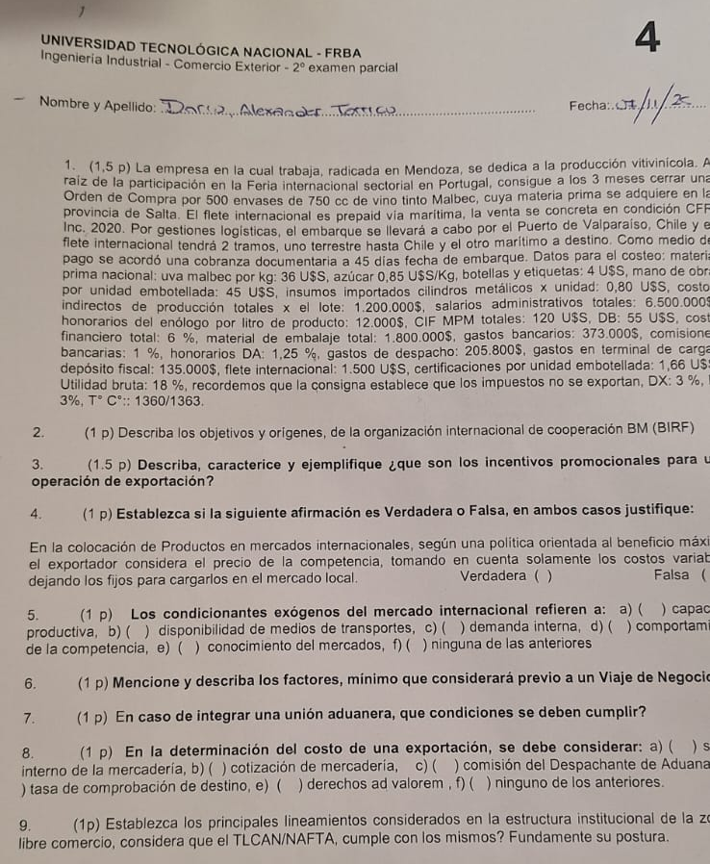
- CFR=70080 U$D
- El Banco Mundial, BM, nace como Banco Internacional de Reconstrucción y Fomento o Desarrollo, BIRF o BIRD, establecido para colaborar con la reconstrucción de la Europa devastada por la guerra. Sus objetivos principales son, erradicar la pobreza extrema, disminuyendo el número de personas que viven con 1,90 U$S por día y promover la prosperidad compartida, incentivando el crecimiento de los ingresos poblacionales.
- Los incentivos promocionales incluyen los estímulos fiscales que se aplican a la exportación, ya sea en exportación o suma fija. Ejemplo: reintegro impositivo, drawback, etc.
- Falso, es una política orientada a la empresa
- b)
- Previo a un viaje de negocios, se debe considerar folletos y catálogos; precio, plazo de entrega y cantidad; muestras; tarjetas personales; hotel donde alojarse; idioma; conocimiento de usos y costumbres locales; regalos empresarios; conocimiento sobre comercio internacional.
- Los miembros de este proceso aplican aranceles comunes al resto, mientras que entre ellos eliminan barreras comerciales y aranceles.
- a), b), c)
- NI IDEA

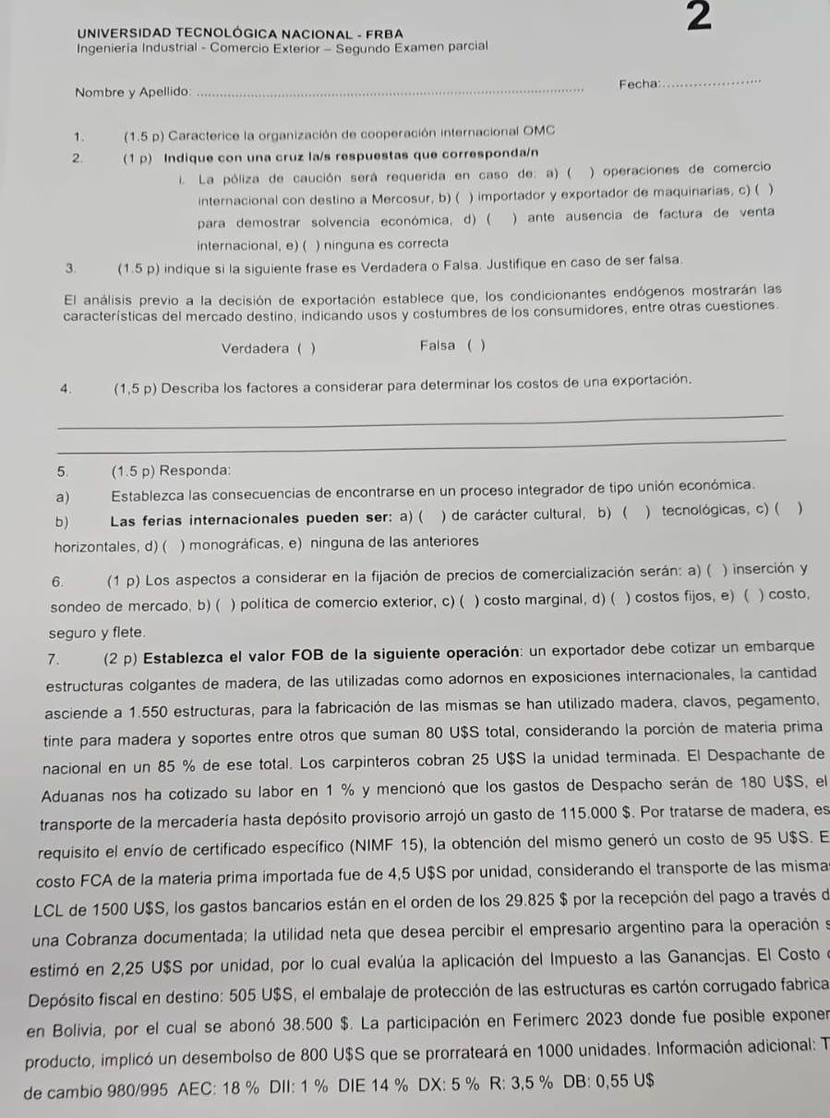
- Es la única institución encargada de establecer las normas que rigen el comercio entre países. Sus pilares son los acuerdos negociados y firmados por los países miembro, buscando garantizar los intercambios con fluidez y libertad, proveyendo un espacio para la solución de diferencias comerciales.
- e
- Falso, ya que solo analiza características internas de la empresa
- 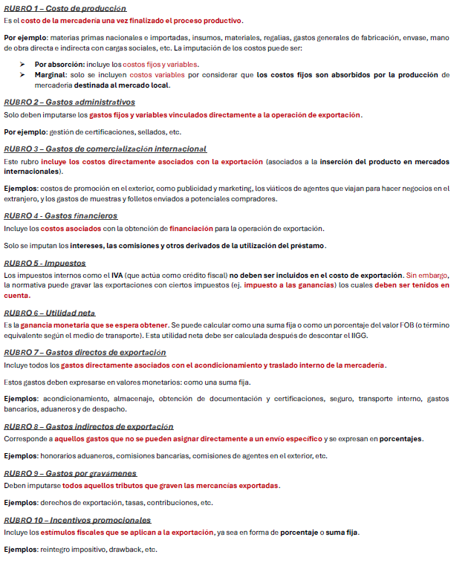
- A) Pérdida de autonomía, desplazamiento de industrias no competitivas, incremento de disparidades en el desarrollo de cada miembro e importaciones extrazonas mas caras
B) C Y D
NI IDEA
- FOB= 45001,11 U$D

